BÀI THƠ: SAO LẤP LÁNH

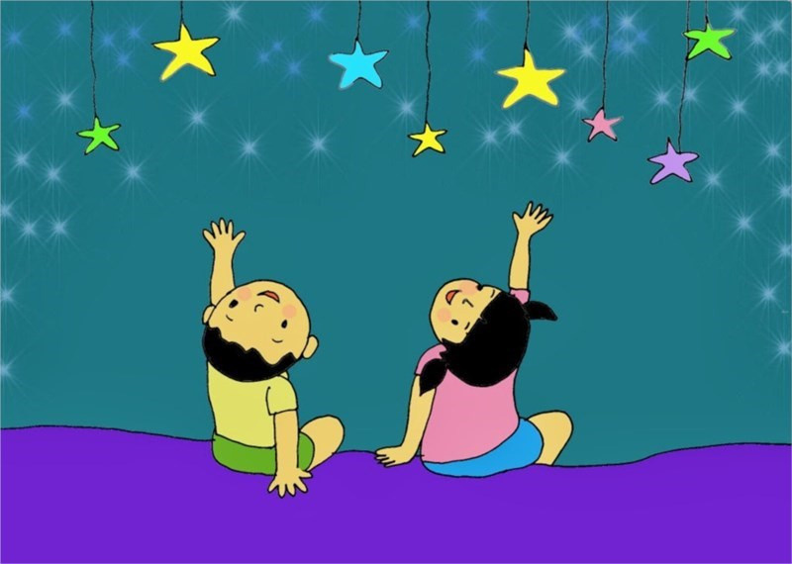
Có ngôi sao lấp lánh
Trên trời cao, trời cao
Đố bạn nào với được
Tới ngôi sao lấp lánh
Trên trời cao, trời cao

